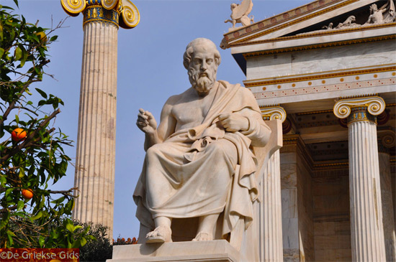
Voorbereiding buitenschoolsleren mbo-hbo-wo
‘Je kunt geen nieuwe Oceanen ontdekken als je de moed niet hebt om de kust te verlaten.’

‘Onderwijs is als een tweede zon voor ieder mens.’
Plato - 427 tot 347 voor Christus



Inleiding
Een van de doelen van 20-80learning is dat je beter zicht krijgt op je vervolgstudie. Door de lessen psychologie leerde je al dat kiezen lastig is voor het puberbrein: immers fysiek ben je nog niet in staat om tot een juiste keuze te komen. De peergroep, de directe omgeving en de sociale media geven input aan jou. Al deze mensen en ervaringen beïnvloeden jou. Dit zet je onbewust naast je opvoeding en ervaringen.
Er zijn wel jongeren, die altijd al hebben geweten wat ze willen worden: verpleegkundige, dierenarts of vrachtwagenchauffeur. De studiekeuze is dan ook niet zo moeilijk je kiest simpelweg de opleiding, die je het beste opleidt tot het beroep van je keuze. Maar ook voor hen is het van belang te beseffen dat ze ook onder invloed gekozen kunnen hebben!
Dus de keuze is voor bijna niemand makkelijk. Vooral veel jonge scholieren, die slagen voor hun examen, weten eigenlijk niet welke kant ze op willen. Dit is ook niet zo gek. Je hebt in je leven niet veel bedenktijd gekregen en bent eigenlijk nog niet helemaal rijp om zo’n belangrijke beslissing te maken. Uit onderzoek van de Universiteit van Amsterdam blijkt dat het hersengebied, dat wordt gebruikt bij het maken van belangrijke en ingewikkelde besluiten, bij jongeren nog niet geheel ontwikkeld is.
Toch zal je op de één of andere manier tot een belangrijke beslissing moeten komen. Want een belangrijke beslissing, dat is het. Eigenlijk is de studiekeuze één van de belangrijkste beslissingen van je leven. Hoe moet je nu deze beslissing maken? In dit boekje volgt een aantal tips en adviezen.

En als je dan een keuze hebt gemaakt, wat komt er dan op je af? Stel je voor je gaat op kamers: wat houdt dat allemaal in?

Alle rechten voorbehouden. Niets van deze uitgave mag worden verveelvoudigd, opgeslagen in een geautomatiseerd gegevensbestand, of openbaar gemaakt, in enige vorm of op enige wijze, hetzij elektronisch, mechanisch, door fotokopiëren, opnamen of in andere vorm zonder tevoren schriftelijk toestemming van de uitgever.
Dit boek is uitsluitend ter gebruik van de members van het C4 20-80learning.
C4 20-80learning 2025

Inhoud
Inleiding 1
1. Begin vroeg met zoeken 4
2. Oriënteer je op verschillende opleidingen 6
3. Bezoek open dagen 7
4. Bezoek meeloopdagen 7
5. Beroepskeuzetest 8
6. Richtingen in opleidingen 8
7. Persoonlijkheid 10
8. Vaardigheden 11
9. Belangstellingsgebieden 12
10. Aanbevolen websites 14
11. Buitenschools leren op mbo/hbo/wo 16
12. Data colleges 17
13. Adressen en collegetijden 17
14. Ziekmelding 17
mbo hbo wo 18
Wat heb je gedaan? 18
Wat heb je geleerd 19
15. Studeren en dan? 20
16. Studiefinanciering 21
16.1 Plannen regering - Ontwikkelingen 22
16.2 Een DigiD aanvragen 23
16.3 Studielink 24
16.4 Inkomsten van DUO 24
16.4 Stoppen met studeren 26
17 Kosten studeren 27
17.1 Studiekosten collegegeld 27
17.2 Bijkomende studiekosten 28
17.3 Dragen ouders bij? 28
18 Studeren en Wonen 29
18.1 Wonen thuis 29
18.2 Kosten wonen op kamers 29
18.2 Woonruimte huren 29
19.Werken 31
19.1 Inkomsten naast je studiefinanciering 31
Bibliografie 32

Uitspraken van Plato:
• Als ik iets niet weet, zal ik niet beweren dat ik het wel weet.
• Doe vandaag wat anderen niet willen doen, zodat je morgen dat kan doen wat anderen niet kunnen.
• Hij die heel graag iets wil krijgen wat hij nooit heeft gehad, zal iets goeds moeten doen, iets wat hij nog nooit heeft gedaan.
• Het is niet mogelijk om de wereld te verbeteren, als eerst de mens zichzelf niet verbetert.
• Onderwijs is als een tweede zon voor ieder mens.
• Jezelf overwinnen is je grootste overwinning.

1. Begin vroeg met zoeken
Stel deze belangrijke beslissing niet lang uit. Misschien wil je liever niet te diep nadenken over jezelf of over waar je goed in bent. Toch is het beter dit wel te doen. Wanneer je op het allerlaatste moment beslist welke studie je gaat doen zal blijken dat dit vaak niet de goede keuze is geweest. Je laat je dan misschien meeslepen met de keuze van een goede vriend of vriendin. Of je doet maar wat en dat is echt zonde van je tijd.
Het beste is een aantal jaren voor je daadwerkelijke overstap naar een vervolgopleiding je al goed te oriënteren. Je kunt dan beginnen met jezelf een aantal simpele vragen te stellen zoals: ·
- Welke vakken vind ik leuk op school?
- Waar ben ik goed in?
- Ben ik praktisch of theoretisch aangelegd?
- Wil ik later iets doen met mijn handen, mijn hoofd of mijn gevoel?
- Wanneer ik over de toekomst denk, hoe zie ik mezelf dan?
Opdracht 1:
Wat heb ik op dit moment gedaan om te kijken welke vervolgopleiding ik wil?
Ik zit in klas:

Wat heb ik gedaan op school wat betreft studiekeuze:

Wat heb ik uit mijzelf gedaan betreft studiekeuze:

Door wie word ik beïnvloed bij mijn keuzes?

Met wie ben ik in gesprek over mijn toekomst?

Wie zou ik willen spreken over mijn toekomst?

Gelukkig ben je een 20-80learner: een van de doelen van 20-80learning is expliciet om je de studiekeuze te vergemakkelijken. Ook in de onderbouw heb je al aan de studiekeuze gewerkt: je had waarschijnlijk een werkboek waarbij je vraagstukken moest invullen. Daarnaast moet er verplicht een aantal open dagen worden bezocht. Jammer genoeg blijkt dat scholieren van jouw leeftijd er vaak niet echt over nadenken en het soms zelfs als straf zien om deze vragen in te vullen of scholen te bezoeken.



2. Oriënteer je op verschillende opleidingen
Wanneer je er eenmaal achter bent waar je goed in bent en waar je interesses liggen, kun je op zoek gaan naar opleidingen. Hierbij is belangrijk dat je verschillende opties achter de hand houdt. Wanneer je je slechts richt op één opleiding kan het zijn dat dingen over het hoofd ziet. Er zijn altijd diverse opleidingen, die aansluiten op jouw interesses. Belangrijk is dat je al deze keuzes openhoudt. Vraag jezelf bij het zoeken naar opleidingen af: ·
- Hoe goed sluit de opleiding aan bij mijn interesses?
- Wat is de inhoud van de opleiding en spreekt mij dit aan?
- Wat kun je allemaal met deze studie worden?
Een goed hulpmiddel om deze vragen voor jezelf te beantwoorden is de website https://www.studiekeuze123.nl/
Hierbij kun je opleidingen onderling met elkaar vergelijken en kun je allemaal criteria invullen. Je kunt kijken naar de studeerbaarheid van de opleiding, de prognose voor een baan, het startsalaris en nog veel meer dingen.



3. Bezoek open dagen
Heb je eenmaal je oog laten vallen op enkele opleidingen dan is het erg belangrijk dat je de open dagen van de desbetreffende mbo, hbo of universiteit bezoekt. Je kunt op deze dagen de sfeer van de leerinstelling een beetje opsnuiven. Het meest belangrijke is misschien nog wel dat je vragen kunt stellen aan de studenten of docenten die een bepaalde opleiding volgen. Want wie weet er nou meer van dan de student zelf? Het is daarom ook belangrijk dat je van tevoren voor je zelf een lijstje maakt met dingen die je nog zou willen weten. Wees niet bang om je vragen te stellen, studenten en docenten vinden het vaak juist leuk om over hun opleiding te vertellen. Ze delen namelijk jouw interesses!

4. Bezoek meeloopdagen
Wanneer je naar de open dagen bent geweest, heb je een duidelijker beeld over de door jou gekozen opleidingen gekregen. Op veel scholen en universiteiten kun je ook een meeloopdag bezoeken. Op zo’n dag ben je zelf voor één dag student. Je volgt een aantal colleges en doet de dingen die een student ook doet. Wij adviseren je echt om die dagen te doen: er is naast de voorlichting op je eigen school, je gesprekken met ouders/ mentoren bijna geen betere methode om tot je studiekeuze te komen dan een meeloopdag. Wat bij 20-80learning fijn is dat je meestal een aantal dagen naar het mbo, hbo of wo gaat om te ervaren hoe het pedagogisch klimaat daar is.
Vaak kiezen scholieren om een bepaalde opleiding te gaan doen, omdat vrienden en vriendinnen deze ook gaan doen of omdat ze in een bepaalde stad willen studeren. Veel van deze studenten komen later op hun keuze terug en zien in dat dit toch niet de slimste zet was. Natuurlijk is je omgeving belangrijk, maar het moet niet de eerste factor in je keuze zijn. Bedenk je dat je altijd wel nieuwe vrienden maakt in een nieuwe omgeving. Ook al lijkt dit misschien niet zo, je bent samen met duizenden eerstejaarsstudenten, die net als jij het enigszins eng vinden en die beslist nieuwe vrienden willen maken.

5. Beroepskeuzetest
Als je niet weet welk beroep je leuk vindt of je kunt niet kiezen tussen een aantal beroepen, dan kan het zinvol zijn om een beroepskeuzetest ofwel een beroepentest te doen. Een beroepskeuzetest onderzoekt je persoonlijkheid, je vaardigheden en je belangstellingsgebieden. Uit de tests komen voorkeuren voor beroepsrichtingen, maar vaak geen concrete beroepen. Vaak moet je met de conclusies van een beroepskeuzetest zelf aan de slag. Je wilt carrière maken, maar wat houdt een bepaalde functie eigenlijk in? Waar kom je te werken? Welke competenties moet je in huis hebben? En het belangrijkste: hoe word je het? Kijk ook in verzamelbundels bij de decaan: mbo/ hbo/ wo.

6. Richtingen in opleidingen
Economie en management
Commercieel: Accountmanager – Bedrijfsleider – Inkoper – Intercedent – Makelaar – Marketing manager – Sales manager – Technisch accountmanager – Verkoper – Vestigingsmanager
Financieel: AA-accountant – Bedrijfsadministrateur – Beleggingsadviseur – Controller – Financieel analist – Financieel manager – Hoofd financiële administratie – Salarisadministrateur
Generalistisch: Adviseur / consultant – Beleidsmedewerker – Manager – Project manager
Beleid/ondersteunend: Beleidsmedewerker vrijetijdseconomie – Facility manager – Loopbaanadviseur – Office manager / directiesecretaresse – Personeelsadviseur – Trainer bedrijfsopleidingen
Overig: Informatiemanager – Informatiespecialist – Marktonderzoeker – Uitvaartondernemer
Taal en communicatie
Informatiebeheer: Archivaris / documentalist – Bibliothecaris – Mediathecaris
Marketingcommunicatie: Communicatiemanager – Communicatiemedewerker – Copywriter – Persvoorlichter / woordvoerder – Pr-adviseur
Media: Bureauredacteur – Eindredacteur – Fotograaf – Hoofdredacteur – Journalist – Producer – Redacteur – Regisseur – Tekstschrijver – Uitgever – Webdesigner – Webredacteur
Vertalen: Tolk – Vertaler

Opdracht 2:
Nog geen idee welk beroep je ligt?
Doe dan een beroepskeuzetest. Schrijf hier wat eruit komt:

Onderwijs
Leraar basisonderwijs – Leraar lichamelijke opvoeding – Leraar voortgezet onderwijs – Onderwijsassistent
Gezondheidszorg
Diëtist – Doktersassistent – Ergotherapeut – Fysiotherapeut – Logopedist – Mondhygiënist – Nurse practitioner – Physician assistant – Tandartsassistent – Verloskundige – Verpleegkundige (mbo) – Verpleegkundige (hbo)
Sociaal
Activiteitenbegeleider – Hbo-pedagoog – Jobcoach – Maatschappelijk werker – Pedagogisch medewerker kinderopvang – Sociaal pedagogisch hulpverlener – Woonbegeleider
Techniek
Analist – Applicatiebeheerder – Bouwkundig calculator – Bouwopzichter – Constructeur – Laborant – Medisch Beeldvormings- en Bestralingsdeskundige (MBB'er) – Piloot – Software engineer – Webprogrammeur – Werkvoorbereider bouw
Veiligheid
Beveiliger – Coördinator beveiliging – Politieagent

7. Persoonlijkheid
Je persoonlijkheid is een min of meer vast gegeven. Je kunt er weinig aan veranderen.
Er zijn allerlei methoden en tests om vast te stellen wat voor soort persoonlijkheid iemand heeft. Er vijf onderdelen, die gezamenlijk een persoonlijkheid vormen:
- extraversie (ben je naar buiten gericht of juist naar binnen?)
- openheid (hoe nieuwsgierig ben je?)
- neuroticisme (ben je emotioneel stabiel of ben je een angsthaas?)
- altruïsme (ben je vriendelijk en doe je graag iets voor anderen of ben je meer een einzelgänger?)
- consciëntieus (hoe gewetensvol ben je?)
Een persoonlijkheidstest kan uitwijzen hoe jij op elk van deze onderdelen scoort.
Hoe beter je je eigen persoonlijkheid kent, hoe beter je een baan en organisatie kunt kiezen die bij je past. Ben je bijvoorbeeld uitermate extravert, dan ben je waarschijnlijk minder geschikt om op een stille bibliotheek als bibliothecaris te werken. Ben je zeer gewetensvol, dan ben je misschien minder geschikt als marketeer of reclamemaker. Je persoonlijkheid zegt dus iets over het soort baan waarin je goed kunt functioneren.



8. Vaardigheden
Een goede beroepskeuzetest test ook je capaciteiten. Ben je goed in taal, of juist in rekenen? Denk je logisch, of kom je eerder intuïtief tot je conclusies? Een capaciteitentest kan ook informatie geven over je ontwikkelcapaciteiten en doorgroeimogelijkheden.
Een capaciteitentest geeft je bijvoorbeeld een score op de volgende gebieden:
- Taalkundig-logisch redeneren. Tests op dit gebied onderzoeken in hoeverre je in staat bent verbanden te leggen tussen woorden en begrippen. Het is een maat voor algemeen begrip- en denkvermogen.
- Cijfermatig-logisch inzicht. Dit soort tests bekijken of je onderliggende logica uit getallenreeksen kunt ontdekken. De uitslag geeft aan hoe goed je logisch denkvermogen is.
- Rekenvaardigheid. Rekenvaardigheidstests meten je vaardigheid in hoofdrekenen. Deze vaardigheid is belangrijk bij technische en financieel-economische beroepen.
- Exact-logisch redeneren. In dit soort tests wordt bekeken of je overeenkomsten kunt ontdekken in figuren. Taal speelt bij deze test een veel minder belangrijke rol. De testscore geeft aan hoe goed je exact-logisch redeneervermogen is. Dit vermogen is vooral van belang bij beroepen waarin exacte vakken en analytisch inzicht een rol spelen.
Er zijn vele soorten capaciteiten- en IQ-tests. Voor een gedegen test kun je het best een beroepskeuzeadviseur raadplegen. Ook op internet vind je beroepskeuze- en capaciteitentests. Ga daarnaast in gesprek met ouder(s), mentor of docenten om een duidelijk beeld van jezelf te krijgen. Uiteraard ken je jezelf goed, maar je bent nog vaak te jong om jezelf geheel te begrijpen.

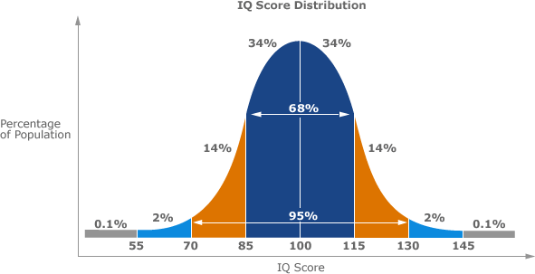

9. Belangstellingsgebieden
Bij een beroepskeuzetest moet je meestal honderd-en-één keuzes maken tussen verschillende beroepen. Wat kies je: liever verpleegster of tuinman? Liever computerprogrammeur of toneelspeler? Enzovoort, enzovoort.
De gebieden die onderscheiden worden zijn globaal:
Exact-wetenschappelijk; Techniek; Literair; Artistiek; Muziek; Alfa-wetenschappelijk; Commercieel; Sociaal; Sociaal-wetenschappelijk; Religieus; Buitenwerk; Sport; Bestuurlijk; Administratief; Cijferen; Leiderschapskwaliteiten; Avontuur; Medisch
Een indeling die iets zegt over de combinatie van persoonlijkheid, vaardigheden en belangstelling is die van de menstypen. Er zijn er grofweg drie:
- de 'mensmens': zulke mensen gaan graag met andere mensen om.
- de 'informatiemens': zulke mensen houden van het verzamelen en analyseren van gegevens, feiten en ideeën.
- de 'dingenmens': zulke mensen werken graag met hun handen en maken graag iets concreets.

10. Aanbevolen websites
- Gratis Beroeps- en studiekeuzetest van Carrièretijger en 123-test.

- Online beroepskeuzetest - Links naar verschillende gratis beroepentesten op Internet.
- Beroepskeuzetest iets voor jou? - Lees daar waarom je beroepskeuzetests met een korreltje zout moet nemen.
- Mini-beroepskeuzetest en een professionele beroepskeuzetest - Informatie over beroepskeuzetests, loopbaanadviseurs en een aantal kleine online voorbeeldtests.
- Beroepentest of persoonlijkheidstest - Informatie over beroepentesten op internet en een aantal links naar online tests.
Opdracht 3:

Doe de volgende test: https://www.16personalities.com/nl/persoonlijkheidstest

Wat is de uitslag? Kopieer de uitkomst en de beschrijving van jouw persoonlijkheid. Herken jij je hierin?

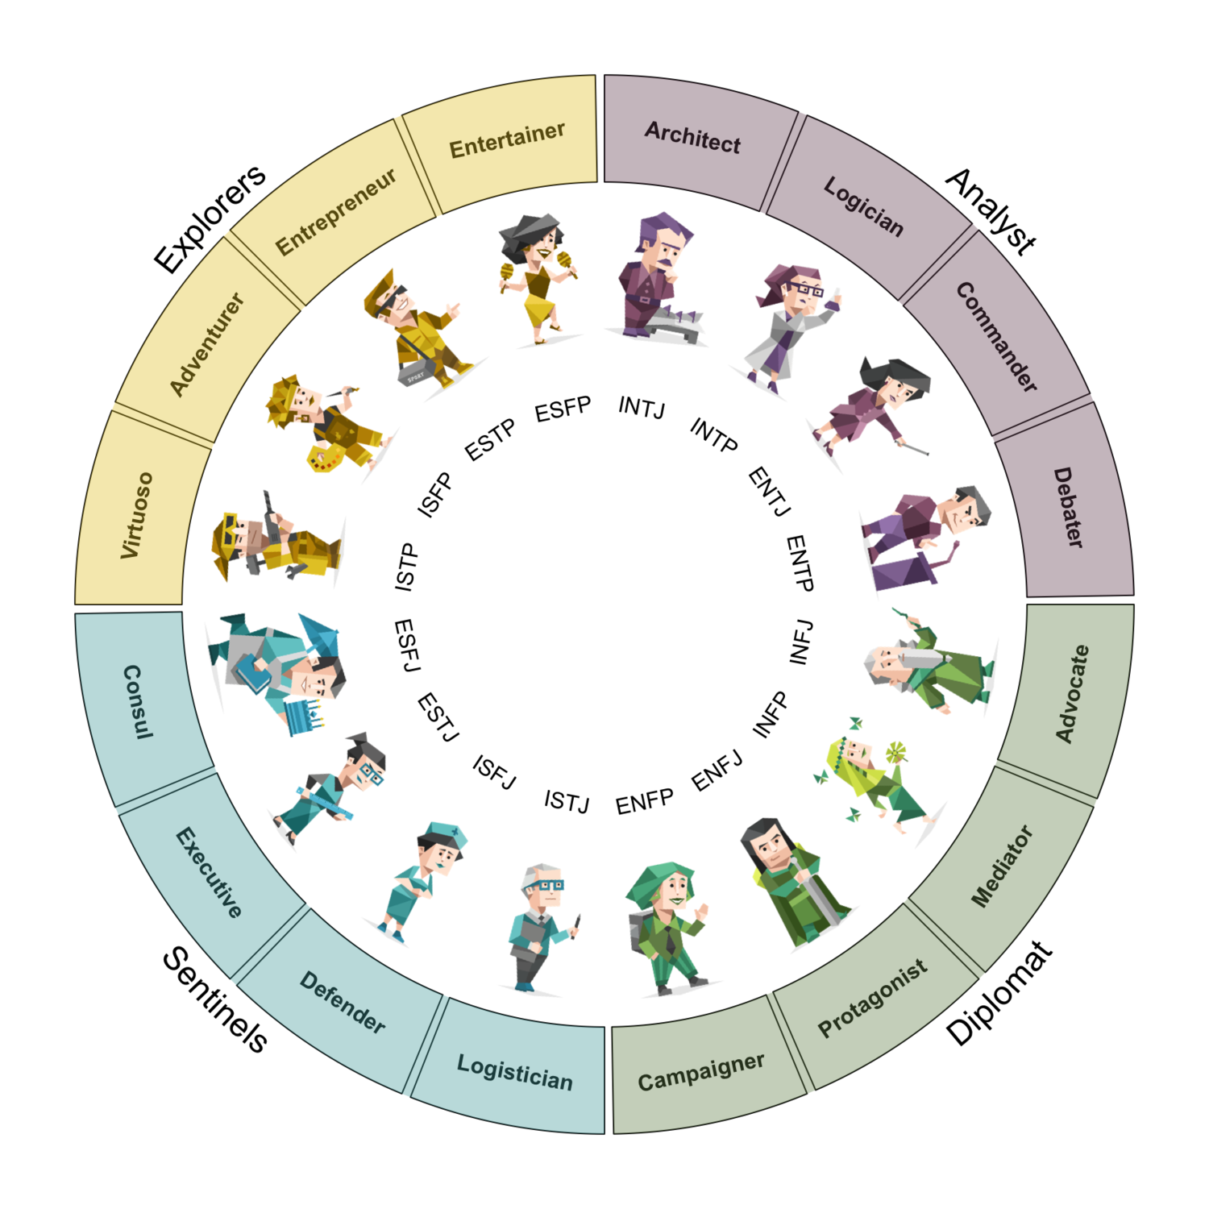

11. Buitenschools leren op mbo/hbo/wo

In het examenjaar van 20-80learning is de focus op het vervolgonderwijs. Het doel is dat je beter kiest en dus niet of minder snel uitvalt op het mbo/hbo/wo.
Op welke wijze willen we je daarmee helpen?
Je gaat een aantal keer naar een ROC/ een Hoge School of universiteit. Je wordt begeleid door eigen docenten en docenten van die opleiding. Je leert wat het pedagogisch klimaat is op deze opleidingen en welke skills jij moet beheersen. Ook ben je nog actiever bezig met de vraag: wat wil ik doen na het voortgezet onderwijs.
Opdracht 4:

Naar welke mbo/ hbo of wo ga je:

Hoeveel dagen ga je?

Wat wil je leren van deze opleiding?

Hoe zit het de opleiding in elkaar?

Hoe moet je er komen?

Wat is het verschil tussen vo- en een mbo/hbo/wo-docent?

Hoe gedraag ik mij als student?

Wat kun je leren van oudejaarsstudenten?

Welke opleidingen zijn er?

Welke competenties moet ik hebben of ontwikkelen om succesvol te zijn op het mbo/hbo/wo?

12. Data colleges
In te vullen door school

13. Adressen en collegetijden
In te vullen door school
a. Opleiding 1
- Naam:
- Adres:

b. Opleiding 2
- Naam:
- Adres:

c. Opleiding 3
- Naam:
- Adres:

14. Ziekmelding
In te vullen door school
Bij ziekte meld je je op de mbo/ hbo/ wo dag voor 9.00 uur af bij de volgende persoon/ personen:
-
-

Opdracht 5:
Maak van elke dag op het mbo/hbo/wo een dagverslag.

Dagverslag 20-80learning

mbo hbo wo
datum
STUDENT

Wat heb je gedaan?

1.

2.

3.

4.

Wat heb je geleerd
1.

2.

3.

4.

5.

Conclusie:

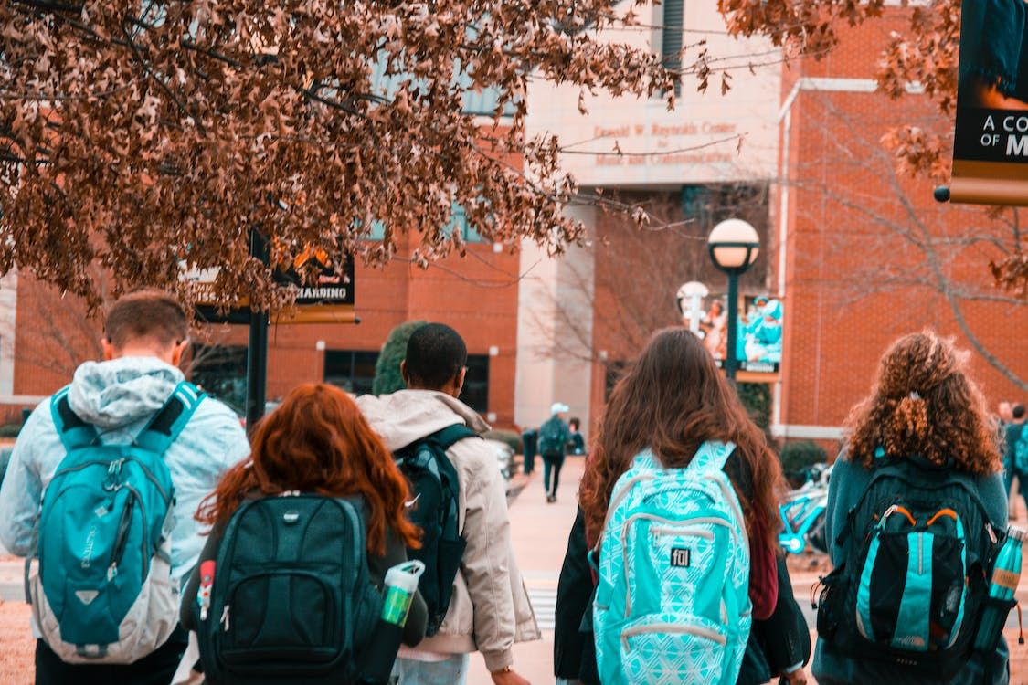

15. Studeren en dan?
Bij studeren komt op financieel gebied veel kijken: de kosten van de studie, studiefinanciering, de eventuele lening bij DUO en wie weet ga je wel op jezelf wonen. Om goed rond te komen moet je weten wat je te wachten staat. (s.n., Nibud, 2023)
Studeren kost geld, vaak wel duizenden euro’s per jaar. Je betaalt collegegeld, lesgeld of cursusgeld. Op de site van Rijksoverheid vind je de hoogte van het collegegeld en het lesgeld of cursusgeld. Die bedragen veranderen regelmatig: ook de politiek is daar vaak mee bezig. Daarnaast zijn er andere kosten: studieboeken, laptop, etc. Misschien ga je ook het huis uit. Dan kom je weer voor heel andere uitgaven te staan.

16. Studiefinanciering
Als je mbo, hbo of universiteit doet, kun je gebruik maken van studiefinanciering. Studiefinanciering bestaat uit verschillende onderdelen, zoals de basisbeurs (dit jaar
voor mbo, hbo en wo), aanvullende beurs, een lening en een studentenreisproduct (Ov-kaart). De studiefinanciering wordt geregeld door DUO. (s.n., studiefinanciering, 2023)

Opdracht 6:
Zoek op internet:
  - Wat de stand van zaken is betreft de studiefinanciering:
https://duo.nl/particulier/kabinetsplannen/basisbeurs-terug.jsp
- https://www.studiekeuze123.nl/nieuws/hoe-zit-het-met-de-herinvoering-van-de-basisbeurs
- Weet je al of je thuis blijft wonen ja of neen?
Je bent uitwonend als je volgens de gemeente op een ander adres woont dan je ouders. Dit betekent lenen bij DUO: de lening is onderdeel van studiefinanciering. (s.n., studiefinanciering, 2023) Op deze site vind je alle informatie die belangrijk is voor jou en je ouders/ verzorgers. Houd deze goed in de gaten, want er is altijd veel discussie over de bekostiging van studeren.

    - Waarvoor jij in aanmerking komt: basisbeurs, aanvullende beurs? En hoeveel geld houdt die beurs in?

    - Als je staat ingeschreven als student aan het mbo, hbo of universiteit, kun je geld krijgen voor je opleiding: studiefinanciering. Word je binnenkort 18? Dan moet je meestal nog meer regelen dan alleen studiefinanciering aanvragen. Bekijk de checklist op rijksoverheid.nl
    - Je bepaalt zelf welke onderdelen je aanvraagt. Lees de volgende pagina: https://duo.nl/particulier/studiefinanciering/

.

16.1 Plannen regering - Ontwikkelingen
De regering wil de basisbeurs voor hbo en universiteit weer invoeren. Ook wil het kabinet uitwonende studenten in het studiejaar 2023-2024 extra helpen, omdat de koopkracht gedaald is. De plannen zijn pas definitief als de Eerste Kamer hiermee heeft ingestemd. Lees meer over de kabinetsplannen: https://duo.nl/particulier/kabinetsplannen/

https://duo.nl/particulier/kabinetsplannen/basisbeurs-terug.jsp

Opdracht 7:
Je lening bij DUO wordt niet geregistreerd bij het Bureau Krediet Registratie (BKR).
Hoeveel je kunt lenen, staat op de pagina Bedragen: https://duo.nl/particulier/studiefinanciering/bedragen.jsp

Open deze link en lees wat er staat: hoe sta jij er in 2023 – 2024 voor als student?

Ben je 18 jaar, kijk dan ook op de volgende link:
https://www.rijksoverheid.nl/onderwerpen/achttien-jaar-worden/vraag-en-antwoord/checklist-bij-18-jaar-worden

16.2 Een DigiD aanvragen
Je bent niet wettelijk verplicht een DigiD aan te vragen. Het is wel zo dat steeds meer overheidsorganisaties DigiD gebruiken voor de toegang tot hun onlinedienstverlening. Zonder DigiD kun je dus veel dingen niet via internet regelen.
Het aanvragen van je DigiD: als student met een Nederlands woonadres moet je met je eigen DigiD inloggen op Studielink.
Met je DigiD laat je zien wie je bent als je op internet iets regelt.
Vraag je DigiD aan en activeer je DigiD.
Voor je aanvraag heb je het volgende nodig:
• burgerservicenummer (BSN)
• adres waarop je staat ingeschreven bij uw gemeente
• (mobiele) telefoon
Na je aanvraag krijg je een brief met een activeringscode om je DigiD te activeren.
DigiD stuurt deze brief binnen drie werkdagen naar het adres, waarop jij ingeschreven staat in jouw gemeente.
Let op, DigiD is persoonlijk. Je mag geen DigiD aanvragen voor iemand anders.
(s.n., Aanvragen DigiD, 2023)
Zorg dat je minstens 1 maand voor de officiële deadlines, die jouw opleiding stelt voor inschrijving, je DigiD hebt aangevraagd en geactiveerd via www.digid.nl.
Wil je een numerus fixusopleiding doen? Zorg dan dat je uiterlijk 15 december in je examenjaar over DigiD beschikt. (s.n., Aanvragen DigiD, 2023)
Na aanvraag van een eigen DigiD duurt het enkele dagen, voordat je de activeringsbrief thuisgestuurd krijgt.
Tip: Download direct de DigiD-app, zodat je veilig inlogt op Studielink en DUO.
Tip: activeer binnen 10 dagen na ontvangst van de brief je DigiD.

16.3 Studielink
Op Studielink regel je zelf je inschrijving voor een opleiding in Nederland.
Hoe werkt Studielink? (s.n., Hoe werkt Studielink, 2023)
Gedurende het inschrijfproces doorloop je een aantal stappen (zie voor meer gedetailleerde informatie het Studielink stappenplan:
https://info.studielink.nl/nl/hoe-werkt-studielink/stappenplannen
Voor Studielink heb je dus die eigen DigiD nodig. Zodra je over je eigen DigiD beschikt, log dan in op studielink.nl en geef je e-mailadres op. Je ontvangt hierna een e-mail met activeringslink, waarmee je kunt verifiëren dat het echt om jouw e-mail gaat.
Nadat je je account hebt geactiveerd kun je via DigiD (als je in Nederland woont) of met e-mail en wachtwoord inloggen.
Voordat je een verzoek tot inschrijving gaat indienen, wordt in de eerste stap gevraagd je vooropleiding vanuit DUO te controleren of eventueel handmatig een vooropleiding toe te voegen.
In de volgende stap kun je een opleiding kiezen waarvoor je een verzoek wilt indienen. Nadat je eventuele instellingsvragen hebt beantwoord en akkoord hebt gegeven op je keuze, wordt je verzoek naar de onderwijsinstelling gestuurd. Je krijgt dan direct toegang tot je Studielink dashboard.
Tijdens het invullen van je inschrijvingsverzoek in Studielink kom je op verschillende plaatsen een vraagteken tegen. Onder deze vraagteken staat informatie, die je verder kan helpen bij het invullen. Mocht je andere vragen hebben, ga dan naar de Studielink VRAAGbaak.
Nadat je je verzoek tot inschrijving hebt afgerond is het handig om de status van je verzoek tot inschrijving en je e-mails goed in de gaten te houden. Je ontvangt alle e-mails zowel in je Studielink account als in je e-mail. Volg alle To do acties tijdig op!

16.4 Inkomsten van DUO
Als je een mbo, hbo of universitaire opleiding volgt, kun je lenen bij DUO (Dienst Uitvoering Onderwijs) en krijg je een studenten OV-chipkaart. Soms heb je recht op een aanvullende beurs. Het verschilt per type opleiding welke soorten studiefinanciering er zijn.
Doe je mbo 1 of 2? Dan zijn de basisbeurs, aanvullende beurs en het OV-reisproduct een gift. Als je mbo 3 of 4 doet, dan is alles een lening, die je moet terugbetalen. Als je binnen 10 jaar je diploma haalt, dan wordt het een gift. Doe je hbo of universiteit? Dan kunnen je aanvullende beurs en OV-reisproduct een gift worden als je binnen 10 jaar je diploma haalt.
Studiefinanciering bestaat uit vier verschillende onderdelen. Je bepaalt zelf welke onderdelen je aanvraagt. Welke onderdelen je kunt aanvragen verschilt per opleiding.
Mbo; Hoe vraag je de beurs aan?
https://www.youtube.com/watch?v=34zIJt3EZAU
Hbo/ wo; Hoe vraag je de beurs aan?
https://www.youtube.com/watch?v=uqPMulff8sw
Nog wat sites ter informatie:
https://weblog.wur.nl/studiekeuzekind/aanvullende-beurs-hoe-werkt-dat/#:~:text=Een%20aanvullende%20beurs%20is%20gewoon,ook%20wel%20'prestatiebeurs'%20genoemd.

https://www.rijksoverheid.nl/onderwerpen/middelbaar-beroepsonderwijs/vraag-en-antwoord/wat-is-de-prestatiebeurs-in-het-middelbaar-beroepsonderwijs-mbo#:~:text=De%20prestatiebeurs%20is%20een%20lening,niveau%203%20en%204%20inzetten.


16.4 Stoppen met studeren
Heb je besloten te stoppen met je studie? Of ben je bijna klaar met je studie en ga je niet verder studeren? Zet je studiefinanciering dan op tijd stop via de website van DUO.
https://www.studiekeuze123.nl/nieuws/gestart-met-je-studie-maar-nu-twijfel-je
https://www.youtube.com/watch?v=etWFRNIsgQc
Als je geen recht meer hebt op je studentenreisproduct, omdat je klaar bent met je studie of omdat je gestopt bent, moet je hem stopzetten. Dat gebeurt dus niet automatisch. Stopzetten doe je bij een ophaalautomaat op het station of in de winkel. Zoek hier op een ophaalautomaat bij jou in de buurt. Hoe je je studentenreisproduct stopzet zie je in het stappenplan of de video hieronder.
https://www.youtube.com/watch?v=NlAnP0zhkKs



17 Kosten studeren

17.1 Studiekosten collegegeld
Mbo
Het lesgeld voor het mbo is € 1.239 voor het studiejaar 2022/2023. Een mbo-opleiding volgen is dus niet gratis. Je krijgt dus te maken met schoolkosten: studieboeken, softwarelicenties, die nodig zijn om je diploma te halen. Deze extra schoolkosten vind je op de webpagina van jouw opleiding onder het kopje ‘kosten’. en lesgeld. Hoeveel je precies kwijt bent aan een mbo-opleiding, hangt af van een aantal dingen. Denk daarbij aan je leeftijd, het mbo-niveau en de school.
Mbo-studenten onder de 18 jaar hoeven geen lesgeld te betalen. Minderjarige voltijd mbo'ers kunnen met een studentenreisproduct vrij reizen of met korting reizen tussen opleiding, stage, ouderlijk huis en kamer. Zij kunnen bij DUO een studentenreisproduct aanvragen.
Hoogte lesgeld voltijd mbo
Je betaalt lesgeld € 1.239 voor het studiejaar 2022/2023 als je: op 1 augustus 18 jaar of ouder bent; en een voltijd mbo-opleiding volgt.
Hoogte cursusgeld deeltijd mbo; je betaalt cursusgeld € 1.239 voor het studiejaar 2022/2023 als je: op 1 augustus 18 jaar of ouder bent; en een deeltijd mbo-opleiding of een opleiding in de beroepsbegeleidende leerweg (bbl) volgt. Houd zelf de websites van de opleidingen in de gaten voor wijzigingen.
Hbo – wo
Het collegegeld is bij alle door het Rijk bekostigde hbo’s en universiteiten hetzelfde (wettelijk collegegeld). Dit kan hoger zijn als een student een tweede studie volgt op hetzelfde niveau, dus bijvoorbeeld twee bacheloropleidingen tegelijkertijd. Dan betaalt de student het instellingscollegegeld. De instelling mag zelf bepalen hoe hoog dit is.
Het wettelijk collegegeld is ongeveer €2200,00 per jaar (2022 – 2023). Dat zijn echter niet de werkelijke kosten. Die zijn veel hoger. Gemiddeld kost het €5.500 – €10.000,00 om een student een jaar te laten studeren. Het verschil wordt betaald door het Rijk, de belastingbetaler dus. Het is tegelijkertijd ook een soort verplichting voor de student om met inzet te studeren. Studenten die een opleiding volgen waarbij ze extra begeleiding krijgen, zoals een University College, betalen soms meer collegegeld. Nieuwe bachelorstudenten betalen in het eerste studiejaar maar de helft van het collegegeld. Studenten die leraar worden betalen twee jaar ook maar de helft.

17.2 Bijkomende studiekosten
Naast het collegegeld zijn er nog andere kosten. Denk aan studieboeken, excursies, stages, buitenlandse reizen ed. Ook zal je een laptop willen. Je kunt deze kosten deels wel zelf in de hand houden. Boeken en laptops zijn ook tweedehands te koop. Voor excursies en stages zijn er soms subsidiemogelijkheden via de opleiding of de studievereniging.
Je kunt vragen aan de opleiding van je keuze wat de aanvullende kosten zijn. Je kunt het voor wo studies ook opzoeken via de studiekeuzesite universitaire bachelors. Klik op de opleiding waar u meer over wilt weten en dan via het linker scherm op ‘toelating en studiekosten’. Er is een vergelijkbare site voor hbo studenten.

17.3 Dragen ouders bij?
De Rijksoverheid gaat ervan uit dat ouders € 400,- per maand bijdragen aan de opleiding van jou. Dat doen ouders op verschillende manieren. Soms betalen ze het collegegeld, soms betalen ze de zorgverzekering, soms krijgt het kind gratis kost en inwoning. Soms geven ouders ook een bedrag contact per maand.
Kunnen je ouders die € 400,- niet missen, dan kom je soms in aanmerking voor de aanvullende beurs.

Opdracht 8:
Waar heb jij recht op als je gaat studeren? Ga nog eens op zoek op internet en lees alles zorgvuldig.

https://duo.nl/particulier/studiefinanciering/waar-bestaat-het-uit.jsp

18 Studeren en Wonen

18.1 Wonen thuis
Woon je nog thuis bij je ouders. Dan zijn er natuurlijk ook kosten. Deze bedragen zijn grotendeels hetzelfde als voor studenten, die op kamers wonen. Meestal zal je geen huur betalen aan je ouders. Wel betalen studenten vaak kostgeld, gemiddeld €132,-
18.2 Kosten wonen op kamers
De kamerhuur verschilt enorm. Wonen in een populaire studentenstad is duurder dan een kamer in een dorpje.
Er zijn studenten die veel uitgaan, er zijn studenten die veel reizen, er zijn studenten die altijd in hun eentje eten en studenten die samen eten, wat natuurlijk goedkoper is. Het zijn gemiddeldenHet Nibud heeft de kosten voor studenten keurig op een rijtje gezet. Wat kost studeren als jij op kamers gaat? (s.n., Studeren, 2023)
- Huur (inclusief energie, water, tv, internet) gemiddeld €426,- (verschilt erg per stad/dorp)
- Boodschappen €173
- Studieboeken en andere zaken voor de studie € 49,-
- Vervoer naast de OV kaart (fiets ed.) €72,-
- Ontspanning, uitgaan sport €124,-
- Kleding en schoenen €53,00
- Zorgverzekering €115,-
- Telefoon €19,-

18.2 Woonruimte huren
Schrijf jezelf lang van tevoren in bij een woonstichting. Ook al moet je nog een paar jaar wachten dan heb je in ieder geval steeds meer kans op een woning. Sociale huur is bovendien veel goedkoper.
Goede sites zijn www.woningnet.nl en www.studentenwoningweb.nl .
De gemiddelde huur van een studentenkamer is € 436 per maand. Studenten geven gemiddeld € 181 per maand uit aan boodschappen. Houd in het begin een digitaal huishoudboekje bij om te kijken hoeveel je per maand uitgeeft.

Als je op kamers gaat, komt er veel op je af, ook financieel. Check of je niet te veel betaalt, en welke kosten zijn meegenomen in de huurprijs. Kijk ook goed naar je verzekeringen. Houd een overzichtelijke administratie bij en zorg ervoor dat je een buffer hebt om onverwachte uitgaven op te vangen. (s.n., Op kamers, 2023)
Let op de volgende zaken:
  - Check je maximale huur
Er zijn regels voor de huurprijs van woningen en kamers. Een verhuurder mag niet helemaal zelf bepalen hoeveel huur hij vraagt. De maximale huur is afhankelijk van de grootte en kwaliteit van je kamer.
  - Heb je recht op huurtoeslag?
Als je een kamer huurt krijg je geen huurtoeslag. Voor een zelfstandige huurwoning kun je wel huurtoeslag krijgen. Een zelfstandige woning moet een eigen toegangsdeur, woonkamer, douche en keuken hebben. Je vraagt huurtoeslag aan bij de Belastingdienst. Bij de Belastingdienst kun je ook zorgtoeslag aanvragen en belastingteruggave voor jouw bijbaan.
  - Check je verzekeringen
Als je op kamers gaat, is het belangrijk om goed te kijken wat je wel en niet verzekert. Zorg in ieder geval dat je spullen goed verzekerd zijn tegen diefstal en brand. Dat gaat via een inboedelverzekering. Voor een aantal zaken ben je vaak nog via je ouders verzekerd. Bijvoorbeeld voor ongevallen en aansprakelijkheid. Voor ziektekosten moet je je vanaf je 18e jaar zelf verzekeren, of je nu thuis woont of op kamers. Tot je 18e ben je via je ouders meeverzekerd.
  - Houd je uitgaven bij
Als je op kamers gaat, verandert er veel in je uitgavenpatroon. Je moet niet alleen huur en verzekeringen betalen, maar bijvoorbeeld ook boodschappen, collegegeld en boeken. De gemiddelde huur van een studentenkamer is € 436 per maand. Studenten geven gemiddeld € 181 per maand uit aan boodschappen. Houd in het begin een digitaal huishoudboekje bij om te kijken hoeveel je per maand uitgeeft. Je krijgt veel mail en post als je op kamers woont. Zorg voor een overzichtelijke administratie, zodat je alles snel terug kunt vinden.

  - zorg voor een buffer
Als je op kamers gaat, kun je te maken krijgen met onverwachte uitgaven. Als je studeert, moet je vaak in september ineens een groot bedrag aan collegegeld en boeken uitgeven. Zorg daarom voor een buffer om dit soort kosten op te vangen. Als je geen of onvoldoende buffer hebt, begin dan nu om maandelijks een vast bedrag opzij te zetten op een spaarrekening.

19.Werken

19.1 Inkomsten naast je studiefinanciering
Lees de onderstaande informatie over werken naast een studiefinanciering:
https://duo.nl/particulier/studiefinanciering/bijverdienen.jsp

Bibliografie
s.n. (2023). Aanvragen DigiD. Opgehaald van DigiD: https://www.digid.nl/aanvragen-en-activeren/digid-aanvragen
s.n. (2023). Aanvragen DigiD. Opgehaald van Studielink: https://info.studielink.nl/nl/hoe-werkt-studielink/het-aanvragen-van-je-digid
s.n. (2023). Hoe werkt Studielink. Opgehaald van Studielink: https://info.studielink.nl/nl/hoe-werkt-studielink
s.n. (2023). Nibud. Opgehaald van Nederland zonder geldproblemen: https://www.nibud.nl/onderwerpen/kinderen-en-jongeren/studeren/
s.n. (2023). Studeren. Opgehaald van Nibud: https://www.nibud.nl/onderwerpen/kinderen-en-jongeren/studeren/#Kosten
s.n. (2023). studiefinanciering. Opgehaald van Duo: https://duo.nl/particulier/studiefinanciering/
s.n. (2023). studiefinanciering. Opgehaald van Duo: https://duo.nl/particulier/studiefinanciering/lenen.jsp

Testverslagen Adviesbureau Geldergroep. Auteur: Ysolde Bentvelsen (mei 2005)
- Berg, R.H. (2001). Psychologisch onderzoek in een multiculturele samenleving. Houten: Bohn Stafleu Van Loghum.

- Minden, Jack J.R. van (2000). Alles over loopbaanplanning. Amsterdam: Business Contact.

- Minden, Jack J.R. van (2003). Alles over Psychologische tests. Amsterdam: Business Contact.

